МИНИСТЕРСТВО СВЯЗИ И ИНФОРМАТИЗАЦИИ РЕСПУБЛИКИ БЕЛАРУСЬ

УЧРЕЖДЕНИЕ ОБРАЗОВАНИЯ «БЕЛОРУССКАЯ ГОСУДАРСТВЕННАЯ АКАДЕМИЯ СВЯЗИ»

ОБОСОБЛЕННОЕ ПОДРАЗДЕЛЕНИЕ

«КОЛЛЕДЖ ИНФОРМАЦИОННО-КОММУНИКАЦИОННЫХ ТЕХНОЛОГИЙ»

Отчет по лабораторной работе №2

“Основные конструкции языка Java”

Выполнила учащаяся гр. ТО-011

Ясюкевич Полина

Проверили

Янович Н.И.

Рогалевич П.И.

Минск, 2022

**Цель:** сформировать умения использовать условные и циклические

операторы в языке Java.

**Практические задания и методические указания**

1. Изучить теоретические сведения по теме «Условные операторы в языке

Java».

2. Выполнить индивидуальное задание 1 согласно варианту.

3. Изучить теоретические сведения по теме «Условные операторы в языке

Java».

4. Выполнить индивидуальное задание 2 согласно варианту.

5. Создать отчет, включив в него описание работы по пунктам 2 и 4, ответы на контрольные вопросы.

Вариант 10

Задание 1.1



import java.util.Scanner;

public class Main {

public Main() {

}

public static void main(String[] args) {

double z = 0.0;

Scanner in = new Scanner(System.in);

System.out.println("Введите х: ");

double x = in.nextInt();

System.out.println("Введите у: ");

double y = in.nextInt();

System.out.println("Результат z = " + ((y == -1 || x == -34) ? "Операция не выполняется":

( z = (x + y) / (y + 1.0) - (x * y - 12.0) / (34.0 + x)))); }}

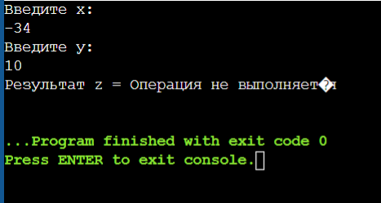

Рисунок 1 – Пример выполнения задания 1.1

Задание 1.2

2.Студент сдал три экзамена и получил соответственно a, b, c баллов по каждому из экзаменов. Какой предмет он сдал хуже других.

import java.util.Scanner;

public class Lab3 {

public static void main(String [] args){

Scanner in= new Scanner (System.in);

int a;

int b;

int c;

System.out.println("Введите оценку за первый экзамен");

a=in.nextInt();

System.out.println("Введите оценку за второй экзамен");

b=in.nextInt();

System.out.println("Введите оценку за третий экзамен");

c=in.nextInt();

System.out.print("Минимальная оценка за экзамен ");

if ( a<b&&a<c ) {

System.out.println(a);

}

else if (b<c && b<a) {

System.out.println(b);

}

else {

System.out.println(c);}

}

}

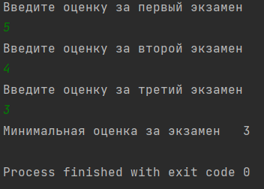

Рисунок 2 – Пример выполнения программы 1.2

Задание 1.3

3.Составить программу, позволяющую по последней цифре данного

числа определить последнюю цифру куба этого числа.

import java.util.Scanner;

public class Main { public static void main(String [] args)

{

int a2,a3;

Scanner in = new Scanner(System.in);

int a;

System.out.println("Введите цифру = ");

a=in.nextInt();

int a1= a%10;

System.out.println("Последняя цифра данного числа = ");

System.out.println(a1);

switch (a1){

case 1:

System.out.println("Последняя цифра куба = 1");

break;

case 2:

System.out.println("Последняя цифра куба = 8");

break;

case 3:

System.out.println("Последняя цифра куба = 7");

break;

case 4:

System.out.println("Последняя цифра куба = 4 ");

break;

case 5:

System.out.println("Последняя цифра куба =5 ");

break;

case 6:

System.out.println("Последняя цифра куба = 6");

break;

case 7:

System.out.println("Последняя цифра куба = 3");

break;

case 8:

System.out.println("Последняя цифра куба = 2");

break;

case 9:

System.out.println("Последняя цифра куба = 9");

break;

case 0:

System.out.println("Последняя цифра куба = 0");

break;

} }}

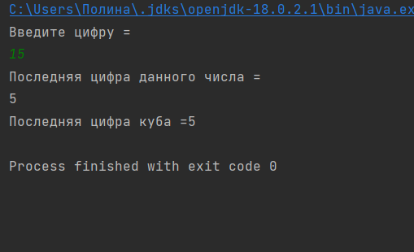

Рисунок 3 – Пример выполнения программы 1.3

Задание 2.1

1.Составить таблицу значений функции y = cos(x+2) на отрезке [a; b] с

шагом h.

package laba2.laba2;

/*1.Составить таблицу значений функции y = cos(x+2) на отрезке [a; b] с

шагом h c постусловием*/

import java.util.Scanner;

import java.lang.Math;

public class L2_1 {

public static void main(String [] args)

{ int a; int b; int h;

Scanner in = new Scanner(System.in);

System.out.println("Введите a:");

a=in.nextInt();

System.out.println("Введите b:");

b=in.nextInt();

System.out.println("Введите h:");

h=in.nextInt();

System.out.println("y || x");

do

{

double

y=Math.cos(a+2);

System.out.println(y+" || "+a);

a = a+h;

} while(a<=b); }}

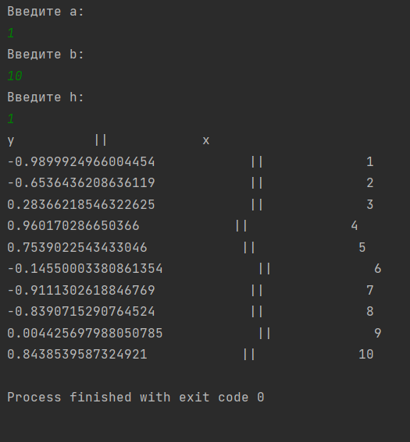

Рисунок 4 – Пример выполнения программы 2.1

Задание 2.2

2.Спортсмен марафонец, готовясь к соревнованиям в первый день

тренировки пробежал А км. Каждый следующий день он наращивал

норму тренировки на В% от предыдущего дня. В какой день

тренировок норма его пробега превысит С км?

package laba2.laba2;

import java.util.Scanner;

public class L2_2 {

public static void main(String[]args){

Scanner in = new Scanner(System.in);

double a; int b,c,i;

System.out.println("Введите кол во км в первый день: ");

a = in.nextInt();

System.out.println("Введите процент: ");

b = in.nextInt();

System.out.println("Введите конечное количество км:");

c = in.nextInt();

i = 1;

while(a<c){

System.out.println("День "+i+" Кол во км: "+a);

a = a+(a/100*b);

i = i+1;}

System.out.println("Кол во дней: "+(i-1));}}

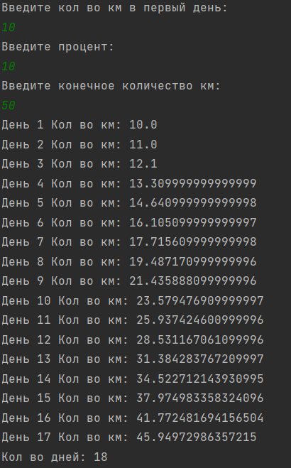

Рисунок 5 – Пример выполнения программы 2.2

Задание 2.3

3.Дан натуральный отрезок [a; b]. Вывести из этого отрезка все числа,

меньшие данного числа Х*

package laba2.laba2;

import java.util.Scanner;

public class L2_3 {

public static void main(String[] args)

{

Scanner in=new Scanner(System.in);

System.out.println("Введите a: ");

int a=in.nextInt();

System.out.println("Введите b: ");

int b=in.nextInt();

System.out.println("Введите x: ");

int x=in.nextInt();

for (int i=a; i<b; i++ )

{

if (i<x){

System.out.println(i);

}}}}

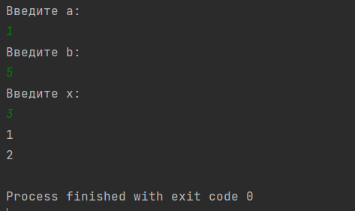

Рисунок 6 – Пример выполнения программы 2.3

**Контрольные вопросы:**

**1. Назовите средства языка Java для реализации условных алгоритмов.**

• Тернарная операция (? :)

booleanExpr ? trueExpr : falseExpr

Если booleanExpr истинно, то результат операции будет trueExpr, если ложно – falseExpr.

• Условный оператор

if ( booleanExpression ) {

true-block ;

} else {

false-block ;}

• Оператор выбора (switch)

switch ( selector ) {

case value_1:

block_1; break;

case value_2:

block_2; break;

case value_3:

block_3; break;

......

case value_n:

block_n; break;

default:

default-block;

}

**2. Назовите средства языка Java для реализации циклических алгоритмов.**

• Операторы цикла for

Оператор цикла с известным числом повторений имеет синтаксис:

for (initialization; test; post-processing) {

body;

}

• Оператор цикла с предусловием имеет синтаксис:

while ( test ) {

body;

}

• Оператор цикла с постусловием имеет синтаксис:

do {

body;

} while ( test ) ;